GW-600/610계열(THE G) 2970/2914 1/5
☆C버튼을 누를 때마다 이하의 순서로 디지털 부분이 전환된다.
시간,날짜 모드  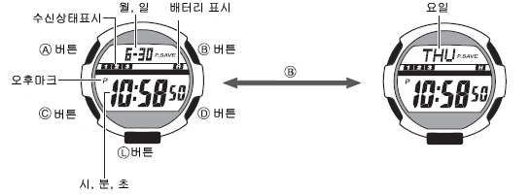  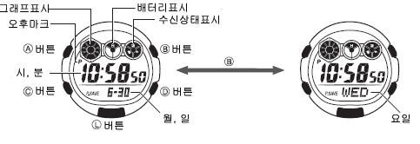  ★표시 전환에 대해서.  B버튼을 누를 때마다 월, 일/ 요일 표시가 전환이 된다. | C  C | 월드 타임 모드  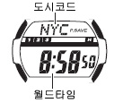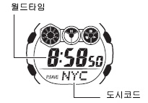
 | C  C | C
 | C  C | 알람 모드  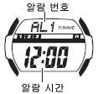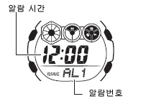
C | C  C | C
스톱워치 모드  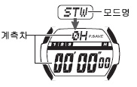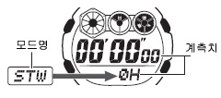 | C  C | 타이머 모드  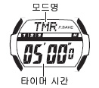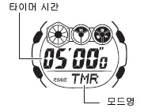

☆ POWER SAVING기능에 대해서
이 시계는 공장 출하 시「power saving모드」로 설정 되어 있다.
※power saving모드란 어두운 곳에서 시계를 방치하면 자동적으로 액정 표시를 끄고 sleep상태가 되며 절전하는 기능이다. power saving마크
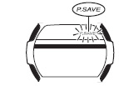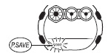
●sleep상태
표시sleep-오후10시~오전6시 사이에 어두운 곳에서 약1시간정도 두면 액정 표시가 꺼지고 sleep마크가 점멸. 알람·시보 작동은 계속해서 한다. 아날로그 바늘은 작동하며 자동수신도 한다.
※타이머, 스톱워치모드에서는 sleep상태가 되지 않는다.
기능 sleep-표시sleep상태로 어두운 데서 6~7일 동안 방치하면power saving마크가 점등, 알람·시보 작동은 안 한다. 전파 자동 수신도 안하며 아날로그 바늘도 정지한다.
*시계내부에서는 정상작동하고 있다.
●sleep 상태를 해제하려면
시계를 밝은 곳에 옮기거나 아무 버튼이나 누르거나 시계를 흔들면 된다.
●power saving기능 ON/OFF
홈 타임 시간 ,날짜 맞추기에서power saving 기능을 ON/ OFF 설정.

☆전원에 대해서
이 시계는 태양전지로 발전하고 2차 전지로 충전하면서 사용하게 되어 있다.어두운 곳에서 보관하거나 긴 팔로 시계가 가려진 채 오래 있으면 2차 전지가 소모 되며 표시가 꺼질 수가 있다. 안정한 사용을 위해 되도록 밝은 곳에서 빛을 바라보게 사용 하세요.
주의: 2차 전지가 소모돼서 시계기능이 정지 되면(레벨5) 메모리한 data와 설정한 data는 지워진다.
●RECOVER마크 점멸 시
light, 알람을 단시간에 연속 사용으로 인해서 전지에 큰 부담이 간 경우RECOVER마크가 점멸하며 일시적으로 light점등, 알람/ 시보, 전파 수신 조작이 안 된다.
시간이 지나면 전지전압이 복귀해서 사용가능 하게 된다. RECOVER마크
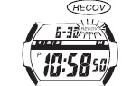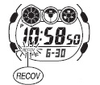
■전지용량 표시 보기
 | 2914 | 2970
레벨1 |  |  | 정상 동작 가능
레벨2 |  |  | 정상 동작 가능
레벨3 |  |  | 알람/시보울림 불가,EL점등불가, 액정 표시불가, 버튼조작불가, 전파수신 불가, 바늘정지
레벨4 |  | 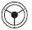 | 시계 기능 정지
※직사광선 및 강한 빛으로 충전한 경우 전지용량 표시가 실제 용량보다 높게 표시할 때가 있으니 충전 후 잠시 후 확인하세요.
※레벨4까지 가도 다시 충전을 시키면 사용할 수 있다.
※레벨4에서 충전해서 레벨3까지 복귀하면 표시가 점등되기 때문에 시간, 날짜를 맞추세요
단 레벨2, 1가 될 때까지 충분히 충전해야 한다
●충전 필요 싸인
레벨3상태에서 전지용량 표시가 점멸할 때는
밝은 데서 충분히 충전 시켜야 한다.
■충전 시 주의
직사 광선을 장시간 맞거나 고온이 될 장소 (주차시킨 자동차내 등)나 백열등 바로 밑에 방치하지 마세요.
●충전의 기준
이 시계는 full충전한 경우 그 후에 충전을 안 해도 이하와 같은 조건에서 사용하면 약 7개월 동안 작동한다.
하루에 back light를 약1.5초간 알람을 10초 동안 전파수신 5번 표시 점등 약18시간
〈1일당 회복 충전 시간〉
환경(조도) | 충전 시간
맑은 날 야외에서 (50,000㏓) | 약5분
맑은 날 창가에서 (10,000㏓) | 약24분
흐린 날 창가에서 (5,000㏓) | 약48분
형광등 및 실내에서 (500㏓) | 약8시간
자주 충전 하면 안정된 사용을 할 수 있다.

☆EL back light
■버튼을 눌러서
L버튼을 누르면 약1.5초 동안 시계 판에 불이 들어온다.
점등시간은 약1.5초/ 약2.5초 2가지 중에서 선택 가능.

■Auto light기능 2/5
L버튼을 길게 누르면 auto light ON이 되어 손목을 약40˚돌리기만 하면 불이 들어온다. 다시 L 버튼을 길게 누르면 OFF가 된다.
auto light ON마크
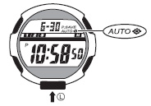
①시계를 차고 손목을 ②수평상태에서
수평으로 한다. 손목을 약40。돌린다.
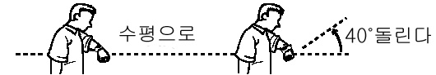
《auto light 사용상의 주의》
- Auto light를 자주 사용하면 배터리 수명이 짧아진다.
- 손을 흔들거나 올리거나 해도 불이 들어오기 때문에 필요 없을때는auto light 를 OFF로 하세요.
■라이트 점등시간 전환
1.시간 모드에서 A버튼을 길게 누르면 도시 코드가 점멸한다.
2. C버튼을 3번 누르면 “초” 부분이 점멸.
3. B버튼을 누를 때마다 1.5초, 2.5초가 전환이 된다.
4. A버튼을 눌러서 세트 종료. 1.5초= 2.5초=
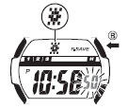
☆전파 시계에 대해서
■전파 시계란…
정확한 시간 정보를 실어서 송신이 되는 전파를 수신해서 늘 정확한 시간을 표시할 시계이다.
- 내장된 수긴 안테나로 전파를 수신.
- 수신한 전파를 시계 내부에서 해독,시간 정보로 전환.
- 시간 정보대로 시간을 수정.
■표준 전파
●일본의 표준 전파(JJY)는 “독립 행정 법인 통신 총합 연구소(CRL)”가 운영하고 있으며 福島県 (후쿠시마현)에 있는 표준 전파 송신소(40 ㎑) 및 佐賀県(시가현)과 福岡県(후쿠오까현) 사이에 있는 표준 준파 송신소(60㎑)에서 송신 되어 있다.
●미국의 표준 전파(WWVB)는National Insti tute of Standards and Technology(NIST)가 운영하고 있으며 콜로라도주의 Fort Collins 에서 송신되어 있다.
이 표준 전파는 24시간 계속해서 송신이 되어 있지만 보수 공사나 천둥 대책으로 일시적으로 송신이 중단이 될 수도 있다.
■전파 수신 범위
이 시계는 홈 타임도시를 TYO(일본:도쿄), 로 맞추면 일본, 한국의 표준시간을 실은 전파를 수신하며 LAX(로스앤젤스), DEN(뎀버), CHI (시카고), NYC(뉴욕)로 맞추면 미국의 표준 전파(WWVB)를 수신한다.
조건이 좋을 때는 표준 전파 송신소에서 직경 약1,000㎞까지 수신이 가능하다.
*단 약500㎞를 넘으면 전파가 약해지기 때문에 계절이나 시간, 날씨에 따라 수신이 어려울 때가 있다.
■사용 장소에 대해
전파 시계는 이하와 같은 장소에서는 수신이 잘 안 된다.
-빌딩 내, 그 주변
-고압선, 가선 주변
-자동차내, 전철 내, 비행기내 등
-가정 전자 제품, OA기기 주변(TV, PC, FAX등)
-공사 현장,공항 근처 등 전파 장해가 생기는 곳.
-금속판 위, 깊은 산속 등.
■수신 방법
수신 방법은 2가지 있다.
- 자동 수신(오전1, 2, 3시에 자동 수신)
- 수동 수신(버튼을 눌러서 수신)
●수신 준비
수신하기 쉽게 손목에서 빼고 그림처럼 시계를 세워서 창가에 놓는다.
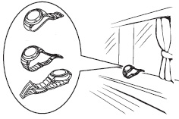
*시계를 옆으로 하면 수신이 잘 안될 수도 있다.
*수신 중에는 시계를 만지지 마세요.
●수신 시간 ---- 약2~6분 정도
●수동 수신
시간 모드에서 D버튼을 길게 누르면 삐 소리가 나고 수신을 개시한다.
★수신 중 다시 D버튼을 누르면 수신이 중단 된다.
★수신이 성공하면 시간 수정 후 수신 마크 “G” 와 수신 표시기가 점등.
★수신이 실패하면 ‘ERR’표시가 난다.
●수신 표시기
전파 수신 상태에 따라 표시기가 변화된다.
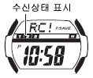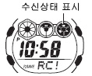

3/5
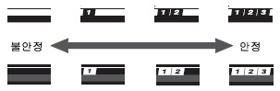 2970
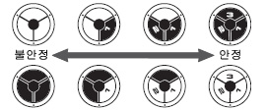2914
●수신 일시 확인
시간 모드에서 D버튼을 누르면 마지막에 수신한 날짜와 시간을 표시한다. 다시D버튼을 누르면 시간 모드로 돌아간다.
■수신 전파 선택
자동 수신 ON/OFF전환할 수 있다.
또 홈 타임 도시를 TYO(동경)으로 설정했을 때는 수신 전파를 선택 가능.
※홈 타임 도시가 TYO, NYC, CHI, DEN, LAX 일 때 이하의 조작을 할 수 있다.
- 시간 모드에서D버튼을 누르면 수신 일시를 표시한다.
- A버튼을 길게 누르면 표시가 점멸해서 수신전파 설정모드가 된다.
- D또는B버튼으로 수신전파를 설정.
- A버튼을 눌러서 종료.
★홈타임 도시가 TYO일 때…
●AUTO : 40㎑,60㎑ 전파를 자동 선택 수신.
●40 : 40㎑ 전파만 수신.
●60 : 60㎑ 전파만 수신.
●OFF : 자동수신 OFF.
★홈타임 도시가NYC,CHI, DEN, LAX일 때…
●ON: 자동 수신이 ON이 되어 미국 콜로라도 에서의 전파를 수신한다.
●OFF : 자동수신 OFF.
■수신에 관한 주위
-자동 수신은 시간 모드와 월드 타임모드에서 만 작동이 된다.
-타이머 계측 중에는 전파수신을 안 한다.
-전파수신 하면 디지털부분이 우선 수정이 되며 그에 연동해서 아날로그부분이 수정이 된다. 아날로그시간을 정확하게 맞추기 위해서는 전파 수신하기 전에 디지털부분과 아날로그부분 의 시간을 맞춰두어야 한다.
-수신중은 버튼조작을 하면 수신이 중단이 된다.
-전파 장해로 인해서 틀린 신호를 수신할 때가 있는데 그럴 때는 다시 수신해보세요.
-전파가 안가는 지역 (외국 등)에서는 일반 시계로써 사용하세요.
-극도의 정전기 때문에 수신이 안될 때가 있다.
-수신 중 알람이 울리면 전파수신을 중단한다.
-이 시계의 달력은 2099년까지이기 때문에 2100년 이후에는 전파를 수신해도 에러가 된다.
■이상이 있을 때
수동 수신이 안 된다.---시간 모드 이외에서는 수동 수신이 안 된다. 시간 모드인지, 홈타임 도시가 TYO, NYC, CHI, DEN, LAX가 되어 있는지를 확인해서 다시 해보세요.
자동수신ON으로 설정해도 수신마크가 안 들어온다
-수신마크는 수신이 성공하며 시간 수정 을 했을 때 점등한다.하루에 한번도 수신을 못한 경우에는 마크가 안 들어온다. 그리고 자동수신일 때 시간모드와 월드타임모드 이외 에서는 수신을 안 하기 때문에 마크는 안 들어 온다.전파수신이 되는 장소에서 사용하고 있는 지를 확인하며 수신을 한다.자동수신을 할 경우에는 시간모드 또는 월드타임모드 가 되어 있는지를 확인한다.
전파 수신을 해도 시간이 안 맞는다.--- summer
time설정이 ON이 되어 있거나 홈 타임 도시
설정이 잘 못했으면 시간이 안 맞는다.
그럴 땐summer time설정을 OFF로 하거나
시차 설정으로 홈 타임 도시를 설정하세요.
☆월드타임 사용법
월드 타임 모드에서는 세계30도시(29타임 존) 의 시간을 볼 수 있다.
■도시 찾기
월드 타임 모드에서 D또는B버튼을 누를 때마다 도시 코드와 각 시간이 표시 된다.
※A버튼을 누르면 도시코드를 약1초 동안 표시.
※도시코드가 없는 타임 존 에서는 시차를 표시.
■summer time(DST)에 대해서
summer time은 DST(Daylight Saving Time) 이라고도 하며 보통 시간보다 1시간 빠른 여름 시간 제도이다.
summer time은 나라마다 다르고 채용 안 하는 나라도 있기 때문에 주의하세요.
■summer time 설정/해제
- 월드타임모드에서 D또는B버튼을 눌러서 설정 하고 싶은 도시코드를 점멸 시킨다.
- A버튼을 길게 누를 때마다 summer time ON/ OFF가 전환이 된다.
※ “GMT”표시에서는 summer time설정을 못한다.
summer time ON상태
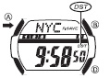
☆알람 사용법
■알람에 대해서
●일반 알람(AL1~AL4)
설정한 시간이 되면 약10초 동안 소리가 난다.
●snooze알람(SNZ)
설정한 시간이 되면 약20초 동안 소리가 난 다음에 5분마다 합계7번(약30분 동안) 계속 울린다. 버튼을 4/5
눌러서 소리를 꺼도 계속 울린다.
●시보
매 정각마다 소리가 난다.
■알람 시간 세트
1. 알람 모드에서 D버튼을 누를 때마다 알람1(AL1)→ 알람2 (AL2)→알람3(AL3)→알람4(AL4)→ snooze(SNZ)→ 시보(SIG)….순서로 바뀌기 때문에 설정할 알람을 선택한다.
2. A버튼을 길게 누르면 “시” 부분이 점멸.
※ 알람 마크가 점등하며 자동적으로 알람이 ON이 된다.
3. C버튼을 누를 때마다 시 ↔ 분으로 세트할 부분이 바뀐다. 세트할 부분을 선택해서 D또는 B버튼으로 설정한다.(이 동작을 반복 해서 설정)
4. A버튼으로 세트 종료.
■알람 기능ON/OFF설정
알람 모드에서 D버튼을 눌러서 설정할 알람을 선택하며 B버튼으로 ON/OFF 전환.
●알람 모드에서 D버튼을 길게 누르면 누르는 동안 알람 소리가 난다.
●아무 버튼이나 누르면 소리가 꺼진다.
■시보 기능ON/OFF설정
알람 모드에서 D버튼을 눌러서 시보를 선택해
서 A버튼을 누를 때마다ON/OFF가 전환이 된다. ON시에는 종 마크 점등.

☆타이머 사용법
1분단위로 60분까지 세트 가능.세트한 시간을 경과하면 10초 동안 소리가 울린다.
■타이머 세트
- 타이머 모드에서 A버튼을 길게 누르면 타이머 시간의 “분”부분이 점멸.
- D또는B버튼으로 세트한다.
※타이머 시간은 1분~60분까지 세트 가능.
- A버튼으로 세트 종료.
■타이머 사용법(감산 계측)
타이머 모드에서 D버튼을 누르면 계측 start/ stop한다. (계측은 1/10초 단위로 한다.)
-계측 stop후 B버튼을 누르면 계측전 표시로 돌아간다. (reset)
-로스 타임이 있을 때는 D버튼으로 stop한 후 다시 D버튼을 누르면 표시된 타임부터 계속 해서 계측을 한다.
☆스톱워치 사용법
1/100초 단위로23시간59분59초99 (24시간계)까지 계측 가능. 이 범위를 지나가면 0부터 계속해서 계측한다.
■계측방법
스톱워치모드에서 D버튼을 누를 때마다 계측 개시/종료한다.
*계측중 A버튼을 누르면 표시는 멈춰도 내부 에서는 계속해서 계측할split계측이 된다.
●일반 계측 *STOP한후 다시 D버튼을 누르면 표시 되어 있는 타임에 계속해서 계측 한다.
D → D → B
START STOP RESET
●split타임 계측 (중간 경과시간 계측)
D → B → B → D → B
START SPLIT 해제 STOP RESET
●1,2등 동시계측
D → B → D → B → B
Start 1등goal 2등goal 2등 타임 reset

☆홈타임 데이터(시간,날짜) 맞추기
- 시간,날짜 모드에서 A버튼을 길게 누르면 도시코드가 점멸한다.
- D또는 B버튼으로 이 시계를 사용하는 도시를 선택한다.
- C버튼을 누르면 summer time설정모드가 된다.
- D버튼을 누르면 summer time (DST)ON/ OFF 전환이 된다.
●A(AUTO) : 수신전파에 따라서 자동적으로 summer time (DST)ON/ OFF 전환이 된다.
●OF(OFF) : summer time OFF
●On(ON) : summer time ON
- 시간, 날짜 맞추기
ⓐC버튼을 누를 때마다 홈타임 도시 설정→ summer time 설정→ 12/24 시간제 전환→ 초→시→분→년→월→ 일→ Power saving설정 →….의 순서로 세트 부분이 전환이 된다.
ⓑD또는B버튼으로 설정할 부분을 세트한다.
★”초”맞추기
라디오 등의 시보에 맞추어서 D버튼을 누르면 “00초”부터 시작한다.
★시, 분, 년, 월, 일 세트
세트할 부분을 선택해서 D또는B버튼으로 맞춘다.
★12/24시간제 전환
D버튼으로 “12H”, “24H” 전환.
★power saving설정
D버튼으로 ON/ OFF설정.
ⓐ,ⓑ의 동작을 반복해서 설정.
- 세트 후 A버튼을 눌러서 종료.
*2000년~2099년까지 세트 가능.

★도시코드 일람표 5/5
CODE | GMT  DIFFERENTIAL |  | CITY
- | - | 11
HNL | - | 10 | HONOLULU
ANC | - | 9 | ANCHORAGE
LAX | - | 8 | LOS ANGELES
DEN | - | 7 | DENVER
CHI | - | 6 | CHICAGO
NYC | - | 5 | NEW YORK
CCS | - | 4 | CARACAS
RIO | - | 3 | RIO DE JANEIRO
- | - | 2
- | - | 1
GMT | + | 0
LON | + | 0 | LONDON
PAR | + | 1 | PARIS
BER | + | 1 | BERLIN
ATH | + | 2 | ATHENS
CAI | + | 2 | CAIRO
JRS | + | 2 | JERUSALEM
JED | + | 3 | JEDDAH
THR | + | 3.5 | TEHRAN
DXB | + | 4 | DUBAI
KBL | + | 4.5 | KABUL
KHI | + | 5 | KARACHI
DEL | + | 5.5 | DELHI
DAC | + | 6 | DHAKA
RGN | + | 6.5 | YANGON
BKK | + | 7 | BANGKOK
HKG | + | 8 | HONG KONG
SEL | + | 9 | SEOUL
TYO | + | 9 | TOKYO
ADL | + | 9.5 | ADELAIDE
SYD | + | 10 | SYDNEY
NOU | + | 11 | NOUMEA
WLG | + | 12 | WELLINGTON

